"Рухани жанғыру" бағдарламасы - болашаққа көзқарас" сынып сағаты

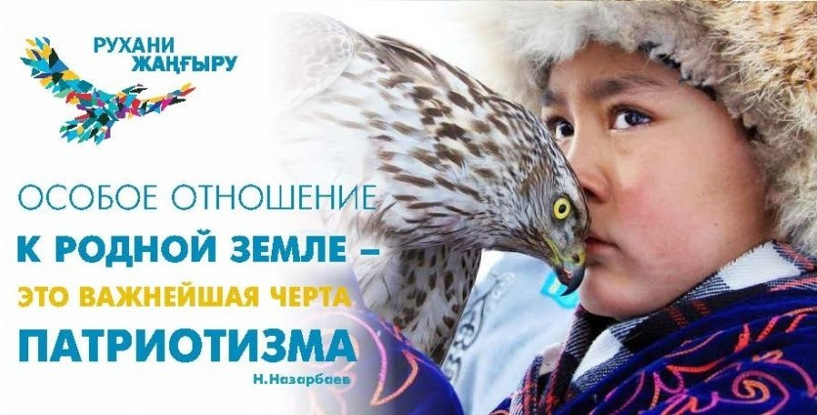

Тақырыбы: «Болашаққа бағдар: рухани жаңғыру»
Мақсаты: Оқушыларды Отанды сүюге, өз елін, тарихын білуге, жалпыадамзаттық құндылықтар мен терең көзқарастарды сіңіру арқылы таным белсенділіктерін арттыруға бағыттау.
Оқушының қабілеті: Жалпыадамзаттық, мәдениетаралық білімдері мен сыни ойлау, зерттеушілік дағдылары дамыған, отансүйгіш тұлға.
Сабақта қамтылатын білім беру құндылықтары: * Әріптестік; * Азаматтық жауаптылық; * Ашықтық. Мектеп миссиясымен үндестігі: Өзінің даму барысында, өмір бойы оқуға қабілетті, жоғары адамгершілік құндылықтары бар, жоғары білімді, зияткерлік жеке тұлғаны тәрбиелеуге бағытталған мектеп қауымдастығын құру. Қазақстандық патриотизмді әр оқушының бойына өмірлік принциптері ретінде қалыптастыру. Жаһандық азаматтық тұлғасы: Өз Отанын қатты сүйетін, әлем халықтарын мәдениетін, салт-дәстүрін сыйлай білетін, әлемді дамытуға өз үлесін қоса алатын тұлға. Көрнекіліктер: 1. Интерактивті тақта, бейне баян, түрлі-түсті парақшалар Сабақ кезеңдері Куратордың әрекеті Ұйымдастыру кезеңі: Сергіту сәті. 1. «Сәлемдесу» ойыны: Қазір біз сендермен ойын ойнаймыз, қимылды тез жасауларың керек. «Бастаймыз» деген белгі берілгенде, мен қалай амандасу керек екенін айтамын, сонда сендер бір-бірлеріңмен тез-тез амандасасыңдар. Әр адаммен әртүрлі амандасасыңдар. Сонымен, көзбен… қолмен… иықпен… құлақпен… тіземен… иекпен… өкшемен… арқамен. 2. «Сантики, Фантики, Лимпопо». Барлығы шеңбер бойымен тұрып, бір баланы таңдайды да бөлменің сыртына шығарады. Шеңбердегі балалардың ішінен бір баланы жүргізуші етіп сайлайды, ол шеңбердегі балаларға қозғалыстарды көрсетіп тұрады. Барлық ойыншылар жүргізушінің артынан көрсеткен қимылдарды қайталау керек. Қимылдарды қайталаған кезде жүргізушіге қарамай, білтіртпей жасау керек. Шеңбердегі балалар шапалақ ұрып, «САНТИКИ, ФАНТИКИ, ЛИМПОПО» деп айтып ойынды бастайды. Бөлме сыртында тұрған бала ойыншылардың дауыстарын естіп, бөлмеге кіреді де шеңбердің ортасына тұрып, кім жүргізуші екенін табу керек. Егер жүргізушіні тапса, жүргізуші есіктің сыртына шығады. Ойын сол ретімен жалғасып отырады. Топқа бөлу. От, Су, Күн, Ай суреттері арқылы топқа бөлу. Оқушылар Қорапшадан қағаз алады, сол қағаздағы сурет бойынша топтарға бөлінеді(қағаздарда От, Су, Күн, Ай суреттері бейнеленген). Негізгі бөлім: Куратордың сөзі «Мәңгілік ел» патриоттық актісі. Бүгінгі таңда Қазақстан Республикасында білім беру жүйесі жаңғыртылуда. Отандық білім беруді жетілдіру қажеттілігі басым мемлекеттік міндеттер қатарына шықты. Осы мақсатта 2016 жылғы 26 сәуірдегі Қазақстан халқы Ассамблеясының «Тәуелсіздік. Келісім. Болашағы біртұтас ұлт» XXIV сессиясында «Мәңгілік Ел» патриоттық актісі әзірленіп, қабылданды. Қазақстан Республикасының Президенті Н.Ә. Назарбаев ««Мәңгілік Ел» патриоттық актісі Құжатында – Қазақстан халқының тарихи тағдыры мен жалпы мүдделері, біздің елімізді дамытудың базалық құндылықтары көрінетін «Мәңгілік Ел» жалпыұлттық идеясының жеті мызғымас тұғыры, жеті құндылық ұсынылған: - Қазақстанның тәуелсіздігі мен Астанасы; - Қоғамымыздағы ұлттық бірлік, бейбітшілік пен келісім; - Зайырлы қоғам және жоғары руханият; - Индустрияландыру мен иновацияларға негізделген экономикалық өнім; - Жалпыға Ортақ Еңбек Қоғамы; - Тарихтың, мәдениет пен тілдің ортақтығы; - Еліміздің ұлттық қауіпсіздігі, бүкіләлемдік , өңірлік мәселелерді шешуге жаһандық тұрғыдан қатысуы. «Мәңгілік Ел» жалпыұлттық идеясы және басты құндылықтар толық нұсқада 2014 жылғы 14 қаңтардағы «Қазақстандық жол-2050: Бір мақсат, бір мүдде, бір болашақ» Елбасының халқына Жолдауында және 2014 жылғы 11 қарашадағы «Нұрлы жол – болашаққа бастар жол» Жолдауында айтылды. Жаңа Қазақстандық Патриотизмнің идеялық негізі аталған құндылықтарды жастарға насихаттаумен байланысты. Елбасы Н.Ә. Назарбаевтың «Болашаққа бағдар: рухани жаңғыру» мақаласы Назарбаев Зияткерлік мектептерінің 2017-2018 оқу жылындағы тәрбие жұмысының басты ерекшелігі Мемлекет басшысы Н.Ә. Назарбаевтың «Болашаққа бағдар: рухани жаңғыру» атты мақаласындағы қоғамды рухани жаңғыртудың басымдықты идеяларын оқушылар арасында кеңінен насихаттау болып табылады. Аталмыш мақала Кіріспе, қорытынды және екі бөлімнен тұрады. Қазір сіздердің назарларыңызға осы мақала туралы бейнероликті ұсынамын.

